Caderno de Projeto NOTA C
Fundamentos de Computação e Sistemas
Profa. Dra. Ines Brosso

1º. H

TEMA DO PROJETO: BILHETE ÚNICO COMUM

Equipe

Nome | TIA | E-mail
Pedro Morelatto |  | pedro.morelatto@gmail.com
Rodrigo Moreira Jimenes

Índice

Introdução .........................................................................................3
Resumo do Projeto ...........................................................................3
Início do Projeto ................................................................................4
Engenharia de Software ...................................................................6
Modelagem do Banco de Dados.......................................................7
Arquitetura do Sistema......................................................................8
Conclusão..........................................................................................8
Glossário .........................................................................................10
Referências Bibliográficas e Anotações de Aulas ..........................11
- Introdução
  - Resumo do Projeto
O projeto apresentado trata sobre o Bilhete Único Comum do Estado de São Paulo, um sistema de créditos por meio do uso de cartões físicos que unifica o uso do transporte público. O Bilhete Comum unifica as passagens de ônibus, metrô e trem, ainda barateando seu preço e possibilitando o fornecimento de desconto a certas camadas socioeconômicas, como idosos, estudantes, portadores de necessidades especiais, entre outros.

O sistema foi criado pela SPTrans S/A em 2004 e permite atualmente que o passageiro faça várias integrações de ônibus pagando uma única passagem dentro de um certo período de tempo. Permite ainda fazer integrações com outros meios de transporte pagando um preço aproximadamente 50% menor do que o da tarifa completa.

A pesquisa realizada abrange sua funcionalidade e usabilidade de um ponto de vista mais técnico, por meio da análise de seus sistemas, como seus requisitos funcionais e não funcionais, suas ferramentas de modelagem e desenvolvimento e a utilização de bancos de dados. A arquitetura do sistema em camadas apresenta uma divisão hierárquica em camadas do sistema, facilitando seu entendimento. Ao fim do projeto espera-se um entendimento mais profundo sobre o grande sistema de bilhetagem eletrônica que facilita a vida de muitos cidadãos do estado de São Paulo.

Início do Projeto
Sistema de Informação | Bilhete Único Comum
Objetivo do Sistema | Baratear o custo do transporte público nas regiões onde é aplicado, e possibilitar a integração com outros meios de transporte, facilitando assim a vida de muitos cidadãos.
Gestor e tipo de usuário | A Prefeitura do Estado de São Paulo gere o Bilhete Único Comum no estado de São Paulo. O usuário abrange qualquer pessoa que se utiliza do transporte público no estado de São Paulo.
Organização | Prefeitura de São Paulo.
Tipo do Sistema de Informação | O sistema da informação é um SPT, Sistema de Processamento de Transações, e se encaixa em três áreas de organização: Produção, Vendas e Finanças.
Imagens do Sistema | 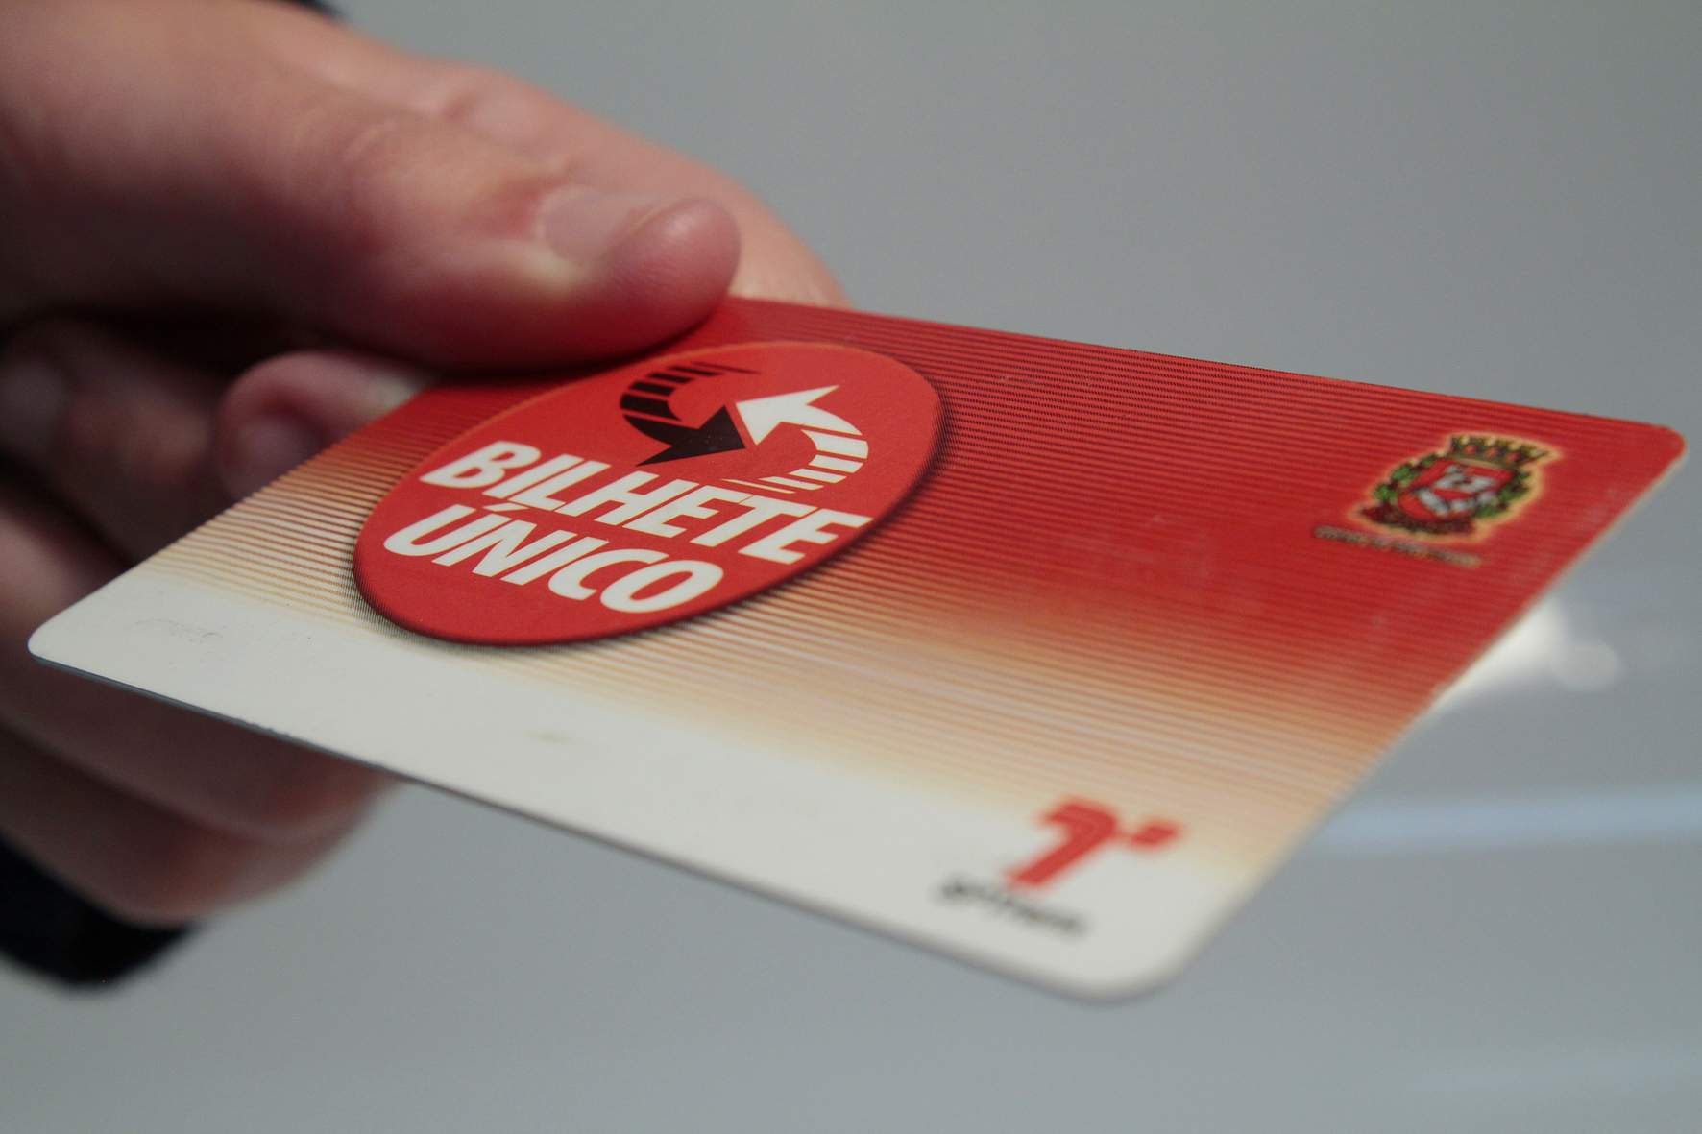
Sistemas Semelhantes | M-Card (Canada), SL (Suécia), Compass Card (Estados Unidos), Bangkok Metro Smart card (Tailândia).

Planejamento do Projeto
Análise de Requisitos Funcionais | O Bilhete Único Comum é adquirido em lojas físicas, postos autorizados da SPTrans, pontos de venda ou em caixas lotéricas, e para ser acionado necessita de uma carga de no mínimo cinco tarifas. Após devidamente creditado, pode ser usado em ônibus, micro-ônibus, metrô e trem. Para utilizá-lo, encosta-se o cartão no validador instalado junto à catraca e aguarda-se a luz verde. Retira-se o bilhete e a catraca é liberada, com o valor da tarifa descontada sendo demonstrada no validados instalado no devido veículo. O cartão funciona por meio da tecnologia MIFARE, da empresa NXP, onde é empregado o protocolo ISO/IEC 14443-3 Type A (Identification cards -- Contactless integrated circuit cards) com protocolos de segurança para autenticação.
Análise de Requisitos não Funcionais | Para o sistema de bilhetagem funcionar são necessários os seguintes requisitos:  Explique o que é necessário para o Sistema funcionar, em termo de hardware, software, redes, infraestrutura, sistema operacional, maquinas virtuais, controles de acesso, segurança, etc..

Serviços  Necessários | - Quais serviços são necessários para se fazer ou contratar, para fazer este sistema funcionar.

Engenharia de Software
Modelagem e Desenvolvimento do Sistema
Ferramentas  De Modelagem e Desenvolvi-mento do Sistema | Em relação ao software, explique quais as ferramentas da engenharia de software, necessárias para o desenvolvimento deste sistema.  E quais linguagens de programação.

Modelagem do Banco de Dados
Banco de Dados
Banco de Dados | SGDB-Sistema Gerenciador de Banco de Dados  Qual o indicado?

Arquitetura do Sistema
Arquitetura do Sistema em camadas | *Camada de apresentação – equipamento de hardware que faz interação com o usuário onde são exibidas informações como o valor da passagem e saldo restante.  *Camada de regra de negócios - aplicação utilizada, onde ocorrem as transações e validação.  *Camada de acesso a dados – quando é feita a validação, os dados são enviados para essa camada. A aplicação acessa as tabelas necessárias do banco de dados para verificar se o saldo é existente e outras informações necessárias.

Conclusão
Lições
Aprendidas
Conclusão

- Glossário
Siglas | Significados

- Referências Bibliográficas e Anotações de Aulas

